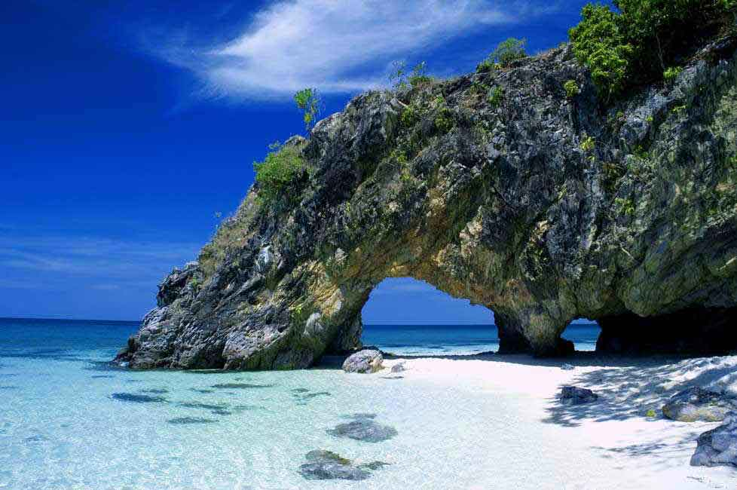
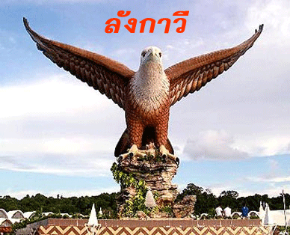

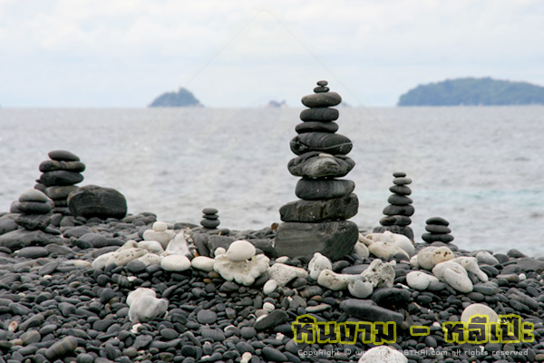


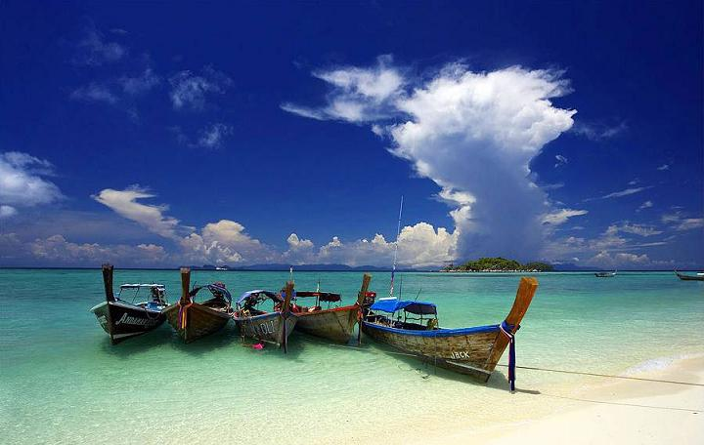

กำหนดการเดินทาง
วันแรก: ปากบารา – เกาะตะรุเตา - เกาะไข่ – เกาะหลีเป๊ะ- เกาะหินงาม (-- ,L, D)
09.00 น. ถึง ท่าเทียบเรือปากบารา นำคณะลงเรือ เพื่อเดินทางสู่ เกาะหลีเป๊ะ ระหว่างทางให้คณะแวะ เกาะตะรุเตา นำท่านถ่ายภาพแห่งความประทับใจพร้อมแวะเยี่ยมชม อุทยานเกาะตะรุเตา หลังจากนั้นเดินทางสู่เกาะไข่ นำท่านชมซุ้มประตูหิน ซึ่งเป็นสัญลักษณ์การท่องเที่ยวของจังหวัดสตูลไว้เป็นที่ระลึก
เที่ยง ä บริการอาหารกลางวัน (1) จากนั้นให้ท่านอิสระพักผ่อนตามอัธยาศัยจากนั้นนำท่านเดินทางท่องทะเล ดำน้ำ ดูปะการัง และสัมผัสโลกใต้ทะเลอย่างใกล้ชิด ณ..หาดทรายขาว-ราวี จากนั้นออกเดินทางชมปะการังอ่อนเจ็ดสีอันสวยงาม ณ..ร่องน้ำจาบัง และชมความสวยงามของหาดหินดำอันสวยงาม ณ..เกาะหินงาม สมควนแกเวลานำคณะเดินทางสู่ ท่าเรือปากบารา
ค่ำ ä บริการอาหารค่ำ (2) ร้านอาหาร จากนั้นนำคณะเข้าสู่ที่พัก ãณ โรงแรมพินาเคิลวังใหม่

วันที่สอง: ท่าเรือตำมะลัง - ลังกาวี – สุสานพระนางเลือดขาว - พิพิธภัณฑ์ ดร.มหาธีร์ - Cable Car (B ,L, D)
เช้า ä บริการอาหารเช้า(3)ณ ห้องอาหารของโรงแรมจากนั้นนำคณะเดินทางสู่ ท่าเรือตำมะลัง (ใช้เวลาประมาณ 10 นาที)
09.00 น. ถึงท่าเทียบเรือตำมะลัง จ.สตูล นำท่านผ่านพิธีตรวจคนเข้าเมือง (ฝั่งไทย)
09.30 น. นำท่านมุ่งหน้าสู่หมู่เกาะแห่งมนต์ขลัง “เกาะลังกาวี” โดยเรือเฟอร์รี่ปรับอากาศ ระหว่านั่งเรือรับฟังบรรยายจากทีมงานมัคคุเทศก์และกิจกรรมนันทนาการ
10.30 น. ถึงเกาะลังกาวี ตรวจหนังสือเดินทาง จากนั้นนำท่านเยี่ยมชม
- สุสานพระนางมัสสุรี ผู้สาปเกาะลังกาวีไว้ 7 ชั่วอายุคน
- พิพิธภัณฑ์ดร.มหาธีร์ มูฮัมหมัด ชมของที่ระลึกที่นานาประเทศมอบไว้ให้แก่อดีตนายกรัฐมนตรี เป็นจำนวนมาก อาทิ เครื่องแก้วคริสตัล รถยนต์ ผ้าไหม ฯลฯ
12.00 น. ä บริการอาหารเที่ยง (4) ณ. ภัตตาคาร จากนั้น นำท่านเข้าชม
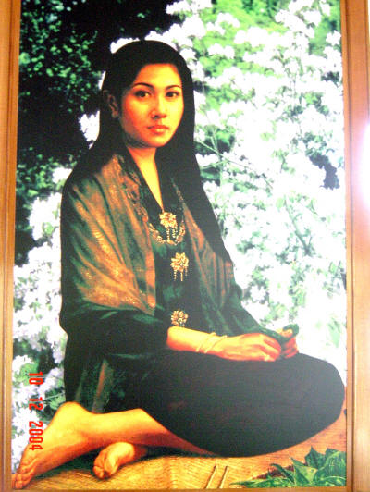
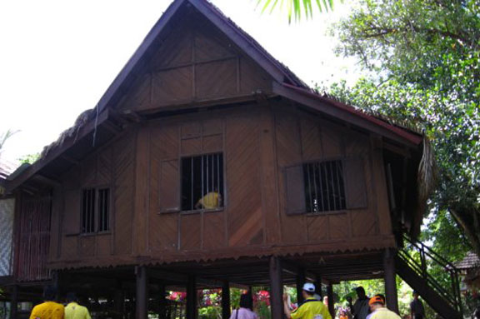
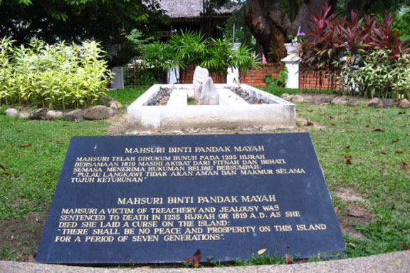
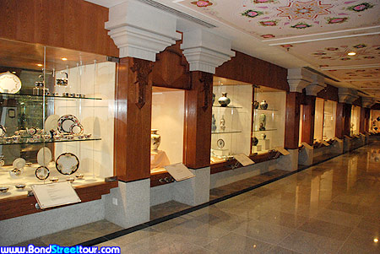
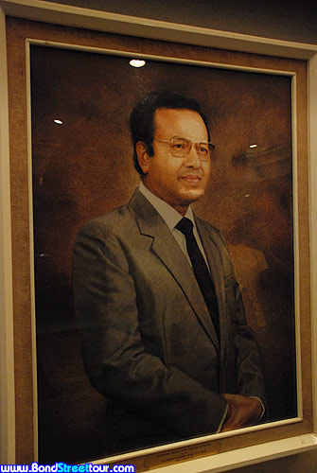

- จากนั้นนำคณะเดินทางสู่ Cable Car นั่งกระเช้าลอยฟ้าที่ทันสมัย ซึ่งอยู่สูงกว่าระดับน้ำทะเลกว่า 700 เมตร ชมทัศนียภาพบนยอดเขา Mat Clncang ภายในอ้อมกอดธรรมชาติที่เงียบสงบของเกาะลังกาวี และทัศนียภาพของเกาะตะรุเตาของฝั่งทะเลอ่าวไทย จากยอดเขาสูง รื่นรมย์ไปกับธรรมชาติ สายลม ท้องทะเลสีคราม
- จากนั้นนำท่านเดินทาง ช้อปปิ้งที่ ตลาดกัวฮ์ ให้ท่านได้เลือกสินค้าปลอดภาษีได้อย่างจุใจ อาทิ เหล้า บุหรี่ โรตี เครื่องสำอาง น้ำหอม ช้อคโกแลต เสื้อผ้า เครื่องใช้ไฟฟ้า เครื่องครัวนานาชนิด ฯลฯ
18.30 น. ä บริการอาหารค่ำ (5) ณ. ภัตตาคาร จากนั้น เช็คอินเข้าโรงแรม
ให้ท่านอิสระพักผ่อนตามอัธยาศัยพัก
ã ณ โรงแรมเบลล่า วิสต้า (ระดับ 3 ดาว) หรือเทียบเท่า
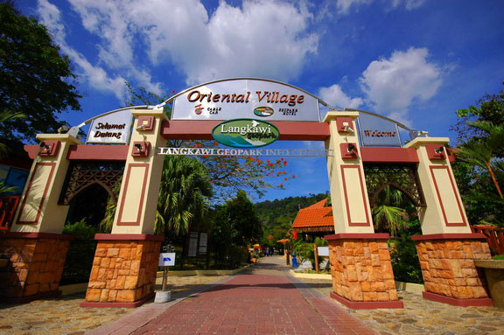
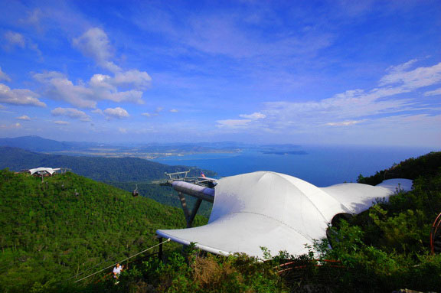
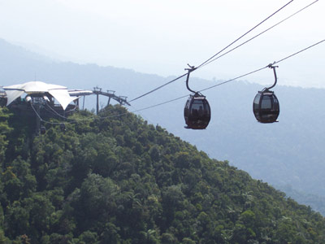

วันที่สาม: ดาตารันลัง (พญานกเหยี่ยวสัญลักษณ์ของเกาะลังกาวี) – ท่าเทียบเรือตำมะลัง ( B ,--,--)
07.00 น. ä บริการอาหารเช้า ณ ห้องอาหารของโรงแรม (6) จากนั้นนำ คณะเดินทางสู่ ท่าเรือกัวฮ์ เพลิดเพลินกับบรรยากาศอันร่มรื่น พร้อมถ่ายภาพคู่กับ "ดาตารันลัง” พญานกเหยี่ยวสัญลักษณ์ของเกาะลังกาวีไว้เป็นที่ระลึก หรือจะเพลิดเพลินกับการซื้อสินค้าปลอดภาษี บริเวณท่าเรือกัวฮ์ ซึ่งมีสินค้ามากมายให้ท่านได้เลือกซื้อ
10.30 น. จากนั้นนำท่านเดินทางกลับโดยเรือเฟอร์รี่ปรับอากาศ (VIP) พร้อมอุปกรณ์นิรภัย เช่น สื้อชูชีพ เป็นต้น
ถึงท่าเรือตำมะลังโดยสวัสดิภาพฯ
*** สิ้นสุดรายการนำเที่ยว ***
หมายเหตุ โปรแกรมการเดินทางนี้อาจมีการเปลี่ยนแปลงได้ตามความเหมาะสม

อัตราค่าบริการ (ราคานี้เป็นราคา พักห้องแอร์ทุกห้อง คณะ 10-40 ท่าน)
ผู้เดินทาง | ราคาท่านละ | พักเดี่ยวจ่ายเพิ่มท่านละ
ผู้ใหญ่ พักห้องละ 2 ท่าน | สอบถาม | 2,000.-
ราคาเด็ก (พักกับผู้ใหญ่) | สอบถาม | 2,000.-

หมายเหตุ: ราคาดังกล่าวอาจเปลี่ยนแปลงได้ขึ้นอยู่กับวันที่เดินทาง และจำนวนผู้เดินทาง กรณีที่ต้องการเดินทางเป็นกรุ๊ปส่วนตัว ติดต่อสอบถามขอราคาได้ที่ เที่ยวสนุกทัวร์ 085-3840228 หรือ 081-4155955

อัตราค่าบริการนี้รวมดังต่อไปนี้
- ค่าเรือนำเที่ยวตลอดการเดินทาง
- ค่าที่พักระดับ 3 ดาว 2 คืน ตามที่ระบุในรายการนำเที่ยว (พักห้องละ 2 ท่าน)
- ค่ารถรับส่งจากนครศรีธรรมราช
- ค่าอาหารทุกมื้อตามที่ระบุในรายการนำเที่ยว (6 มื้อ)
- ค่าธรรมเนียมการเข้าชม และใช้บริการต่างๆตามที่ระบุในรายการนำเที่ยว
- ค่าประกันภัยในเดินทางวงเงินท่านละ 1,000,000 บาทรักษาพยาบาล 500,000 บาท
- ค่าหน้ากากดำน้ำ พร้อมเสื้อชูชีพ
- ค่าซ้อฟดริ้งและผลไม้บริการตลอดการเดินทาง (อาหารว่าง)
- ค่าเจ้าหน้าที่มัคคุเทศก์คอยอำนวยความสะดวกตลอดการเดินทาง + Staff
- ค่ายาเวชภัณฑ์ สามัญประจำบ้านเบื้องต้น
- ค่าบริการจัดนำเที่ยวตามที่ระบุในรายการ
- ฟรี แบนเนอร์สำหรับถ่ายรูปหมู่คณะ

อัตราค่าบริการนี้ไม่รวม
- ค่าใช้จ่ายส่วนตัวอื่นๆ นอกเหนือจากที่ระบุในรายการนำเที่ยว อาทิ ค่าโทรศัพท์ ค่าซักรีด ค่าอาหารและเครื่องดื่มที่เรียกสั่งเอง เป็นต้น
- ค่าภาษีมูลค่าเพิ่ม 7% และค่าภาษีหัก ณ ที่จ่าย 3 %
- ค่าเอกสารผ่านด่านสำหรับท่านที่ไม่มี พาสปอร์ท ท่านละ 250 บาท

